Proiect la tema "Integrarea numerică. Metode aproximative de evaluare a ariilor trapezelor curbilinii "

Lucrare Nr. 4 "Calculul numeric al integralelor "

Elaborat: elevul clasei a XII-a ”D”, Nume Prenume Elev
Ciubara Corneliu

Varianta 7

Obiective:
- Verificarea posibilităţii aplicării metodei în studiu pentru integralele propuse;
- Analiza integralelor propuse, rezolvarea lor analitică, alcătuirea programelor care realizează metodele în studiu;

Sarcini de realizat:
- Calculaţi integrala după metoda dreptunghiurilor de dreapta şi de stânga pentru n=10, evaluând precizia prin compararea rezultatelor obţinute.
- Calculaţi integrala după metoda dreptunghiurilor medii, folosind pentru evaluarea preciziei calculul dublu pentru n₁=8 şi n₂=10.
- Calculaţi integrala cu precizia 10⁻³, utilizând metoda trapezelor.

Rezolvarea sarcinii 1
- Calculaţi integrala 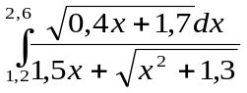, utilizând metoda dreptunghiurilor de stânga şi de dreapta.
Soluţie:
Pentru a calcula după valoarea integralei după formulele dreptunghiurilor de stânga sau de dreapta pentru n=10, divizăm intervalul de integrare în 10 părţi cu pasul:
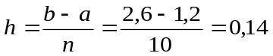.
Alcătuim tabelul de valori al funcţiei de sub integrală în punctele de divizare a intervalului:

i |  | 0,4x+1,7 | sqrt(0,4x+1,7) | sqrt(x^2+1,3) | 1,5x+sqrt(x^2+1,3) | 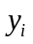
  
0 | 1,2 | 2,18 | 1,476482306 | 1,655294536 | 3,155294536 | 0,467938029
1 | 1,34 | 2,236 | 1,495326051 | 1,759431726 | 3,259431726 | 0,458768944
2 | 1,48 | 2,292 | 1,513935269 | 1,868261224 | 3,368261224 | 0,44947086
3 | 1,62 | 2,348 | 1,532318505 | 1,981009843 | 3,481009843 | 0,440193672
4 | 1,76 | 2,404 | 1,550483795 | 2,097045541 | 3,597045541 | 0,431043693
5 | 1,9 | 2,46 | 1,568438714 | 2,215851981 | 3,715851981 | 0,42209397
6 | 2,04 | 2,516 | 1,586190405 | 2,337006632 | 3,837006632 | 0,413392667
7 | 2,18 | 2,572 | 1,603745616 | 2,460162596 | 3,960162596 | 0,404969639
8 | 2,32 | 2,628 | 1,62111073 | 2,585033849 | 4,085033849 | 0,396841444
9 | 2,46 | 2,684 | 1,638291793 | 2,711383411 | 4,211383411 | 0,389015113
10 | 2,6 | 2,74 | 1,655294536 | 2,839013913 | 4,339013913 | 0,381490949

În tabel s-au determinat valorile sumelor: 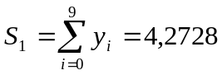 şi 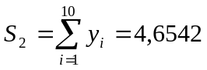.
Aflăm valorile aproximative ale integralei. Dacă aplicăm formula dreptunghiurilor de stânga, atunci vom avea:
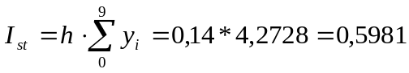.
Aflăm acum valoarea integralei, utilizând formula dreptunghiurilor de dreapta:
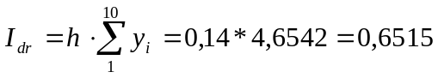.
Rezultatele obţinute după o formulă sau alta se deosebesc, de aceea în calitate de valoare finală vom lua semisuma valorilor determinate, rotunjind rezultatul până la zecimi de miimi:
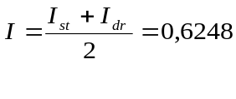.
Răspuns: 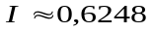

Rezolvarea sarcinii 2
- Calculaţi integrala 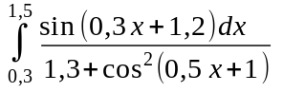, aplicând metoda dreptunghiurilor medii.
Soluţie:
Pentru rezolvare vom folosi formula dreptunghiurilor medii (de mijloc):
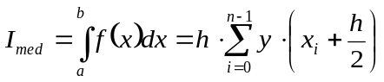
Calculele le vom efectua de două ori, pentru n₁=8 şi n₂=10 şi respectiv pentru pasul:
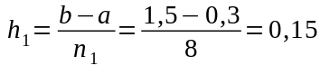 şi 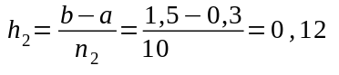.
Rezultatele le introducem pentru comoditate în tabelele 1 şi 2.
Tabelul 1

i | xi | sin(0,3x+1,2) | 1+(cos(0,5x+1))^2 | y(xi+h/2)
0 | 0,3 | 0,960835 | 1,1668619 | 0,308788
1 | 0,45 | 0,972328 | 1,1148843 | 0,457870
2 | 0,6 | 0,981853 | 1,07155562 | 0,618494
3 | 0,75 | 0,989390 | 1,037848 | 0,786479
4 | 0,9 | 0,994924 | 1,014520 | 0,956166
5 | 1,05 | 0,9984437 | 1,0020958 | 1,12090
6 | 1,2 | 0,9999417 | 1,0008526 | 1,27383
7 | 1,35 | 0,999415 | 1,01081916 | 1,40892
 |  |  |  | 6,93146

Tabelul 2

i | xi | sin(0,3x+1,2) | 1+(cos(0,5x+1))^2 | y(xi+h/2)
0 | 0,3 | 0,9608350 | 1,16686198936009 | 0,2964366
1 | 0,42 | 0,9701867 | 1,12462269763725 | 0,414085
2 | 0,54 | 0,9782811 | 1,08778235566139 | 0,539601
3 | 0,66 | 0,9851078 | 1,05687082806132 | 0,6711109
4 | 0,78 | 0,9906579 | 1,03233270693963 | 0,8060896
5 | 0,9 | 0,994924 | 1,0145209174252 | 0,9414565
6 | 1,02 | 0,9979014 | 1,00369164164703 | 1,0737695
7 | 1,14 | 0,999585 | 1,00000063413623 | 1,199501
8 | 1,26 | 0,999974 | 1,00350098165095 | 1,315360
9 | 1,38 | 0,999066866469947 | 1,01414233964397 | 1,41859
 |  |  |  | 8,676006

Determinăm acum valorile aproximative ale integralei:
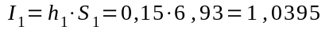;
.
Observăm că valorile calculate diferă puţin una de alta (ordinul zecimilor de miimi), însă valoarea a doua este mai exactă decât prima, de aceea în calitate de valoare finală a integralei vom lua 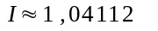.
Răspuns: 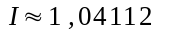

Rezolvarea sarcinii 3
- Calculaţi integrala 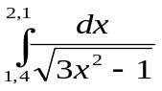, cu precizia 10⁻³.
Soluţie:
Pentru atingerea preciziei date (10⁻³), vom determina valoarea lui n, astfel încât
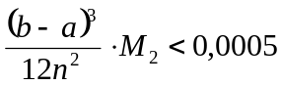. (*)
În formula de mai sus, 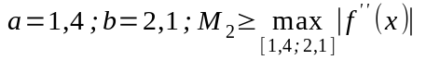, unde 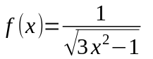 este funcţia de sub integrală. Determinăm în continuare derivatele de ordinul unu şi doi:
f’(x) = -(3x/[(sqrt(3*x^2-1)*(3*x^2-1)]) şi .f’’(x)=(18*x^2+3)/(sqrt(3*x^2-1)*(3*x^2-1)^2)
Atunci, 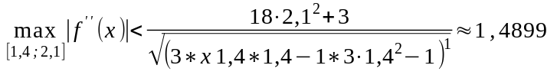.
Dacă vom lua valoarea lui 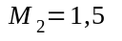, atunci inegalitatea (*) va avea forma 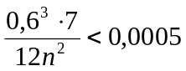, de unde 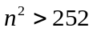, adică n>16. Pentru o precizie mai bună, vom stabili valoarea finală a lui n=20.

Calcularea integralei se realizează după formula:
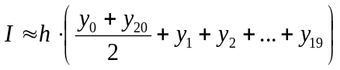,
unde 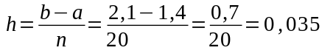; 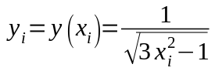; 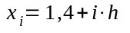, pentru 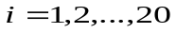.

Pentru comoditate, toate calculele sunt introduse în tabelul ce urmează:

i | xi | xi^2 | 3*x^2-1 | sqrt(3*x^2-1) | y0, y20 | y1, y2…
0 | 1,4 | 1,96 | 4,88 | 2,2090722 | 0,4526787
1 | 1,435 | 2,059225 | 5,177675 | 2,2754505 |  | 0,439473
2 | 1,47 | 2,1609 | 5,4827 | 2,3415166 |  | 0,427073
3 | 1,505 | 2,265025 | 5,795075 | 2,4072962 |  | 0,415403
4 | 1,54 | 2,3716 | 6,1148 | 2,4728121 |  | 0,404397
5 | 1,575 | 2,480625 | 6,441875 | 2,5380849 |  | 0,393997
6 | 1,61 | 2,5921 | 6,776299 | 2,60313272 |  | 0,384152
7 | 1,645 | 2,706025 | 7,1180749 | 2,6679720 |  | 0,374816
8 | 1,68 | 2,8224 | 7,467199 | 2,732617 |  | 0,36594
9 | 1,715 | 2,941225 | 7,823674 | 2,797083 |  | 0,357515
10 | 1,75 | 3,0625 | 8,187499 | 2,861380 |  | 0,349481
11 | 1,785 | 3,186225 | 8,558674 | 2,92552 |  | 0,341819
12 | 1,82 | 3,3124 | 8,93719 | 2,989515 |  | 0,334502
13 | 1,855 | 3,441025 | 9,323074 | 3,053371 |  | 0,327506
14 | 1,89 | 3,5721 | 9,71629 | 3,117098 |  | 0,32081
15 | 1,925 | 3,70562499999999 | 10,116875 | 3,18070353852728 |  | 0,314395
16 | 1,96 | 3,84159999999999 | 10,5248 | 3,24419481535866 |  | 0,308242
17 | 1,995 | 3,98002499999999 | 10,940075 | 3,30757841932735 |  | 0,302335
18 | 2,03 | 4,1208999 | 11,3627 | 3,3708604242 |  | 0,2966601
19 | 2,065 | 4,264224 | 11,792675 | 3,4340464 |  | 0,291201
20 | 2,1 | 4,41 | 12,23 | 3,49714169 | 0,285947
 |  |  |  |  | 0,73862653 | 6,7497384

Astfel, valoarea integralei este 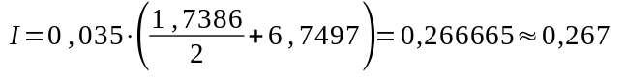.
Răspuns: 